МДОУ «Детский сад №24 п.Хмельники»
Старшая разновозрастная группа
Воспитатель Турьева Т.Ю.
Проект "Зеленый лучок на подоконнике"

Проект «Зеленый лучок на подоконнике»
"Что за зелень у окна.
Ведь за окном у нас зима.
Поговаривают что лук,
Полезен от семи недуг.
Малыши лучок сажали.
Урожаем угощали,
Витаминов целый клад
Приходите все к нам в сад."
Цель:
Расширение знания детей о том, как создать грядку на подоконнике и ухаживать за луковицами; активизировать у ребенка инициативу, внимание и память, обогащение словарного запаса ребенка, привлечь к работе проекта детей, воспитателей, и родителей.
Задачи:
1. Учить детей ежедневно ухаживать за луком зимой в комнатных условиях.
2. Формировать представление детей о необходимости света, тепла, влаги почвы для роста луковиц.
3. Фиксировать представление детей об изменениях роста луковиц в стакане воды и в контейнере с почвой.
4. Повторение правильного и бережного отношения к природе.
5. Учить выполнять индивидуальные и коллективные поручения, научить детей видеть результат своего труда.
Проектная идея.
Создать в группе детского сада огород на подоконнике.
Участники проекта: дети старшей группы МБДОУ «Детский сад « Капелька», родители и воспитатели группы.
Работа с родителями.
1.Провести работу с родителями «Участие в проекте «Зеленый лучок на подоконнике».
2.Предложить родителям приобрести для проведения проекта – контейнеры, землю, луковицы для посадки.
3.Домашнее задание – просмотр и обсуждение мультфильма «Чиполино», с детьми вырастить зеленый лук у себя дома на подоконнике, составить рассказ о том, как ухаживали за луком в домашних условиях, расширить представление у детей о применении зеленого лука в пищу.
Результат.
1. Дети научатся сажать и ухаживать за луком и познакомятся с условиями их содержания, будут учиться подмечать пользу и красоту зеленого лука зимой.
2. У детей сформируются знания и представления о росте зеленого лука в комнатных условиях как в контейнере с почвой так и в стакане с водой.
Способы оценки: Опыты, наблюдения, беседы, эксперименты.
Проект рассчитан на 2 месяца.
1 ЭТАП – подготовительный ( 1 неделя ).
В группе детского сада мы разбили грядки на подоконнике. Приготовили контейнеры с водой и почвой, репчатый лук и таблицу наблюдения за ростом лука с датой посадки и первой зелени.
Подобрали художественную литературу: поговорки, стихи, сказки, загадки о луке и других овощах.
2 ЭТАП – исследовательский ( 8 недель ).
Дети наблюдали за ростом лука, проводили опыты, эксперименты. Устанавливали связи: растения - земля, растения - вода, растения - человек. Результаты экспериментов фиксировали в рисунках. В процессе исследований дети познакомились с художественной литературой об овощах: поговорки, стихи, сказки, загадки. Рассматривали иллюстрации, картины на овощную тематику. Проводились занятия, дидактические игры, беседы.
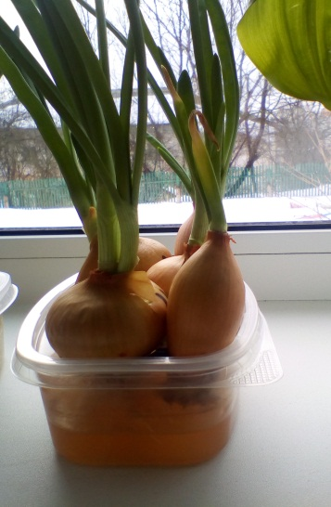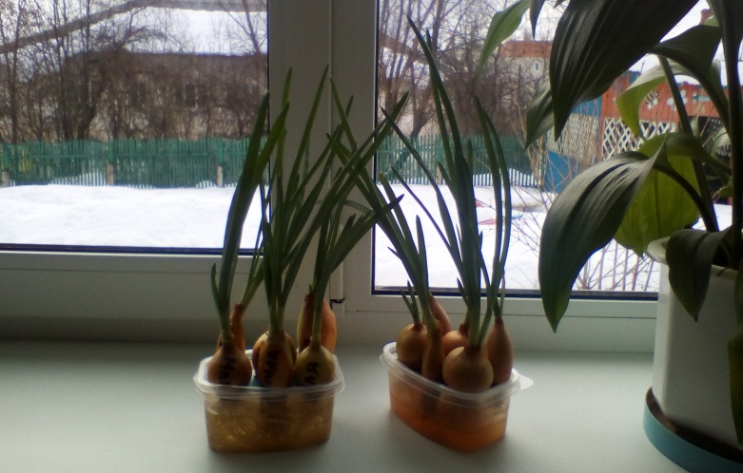

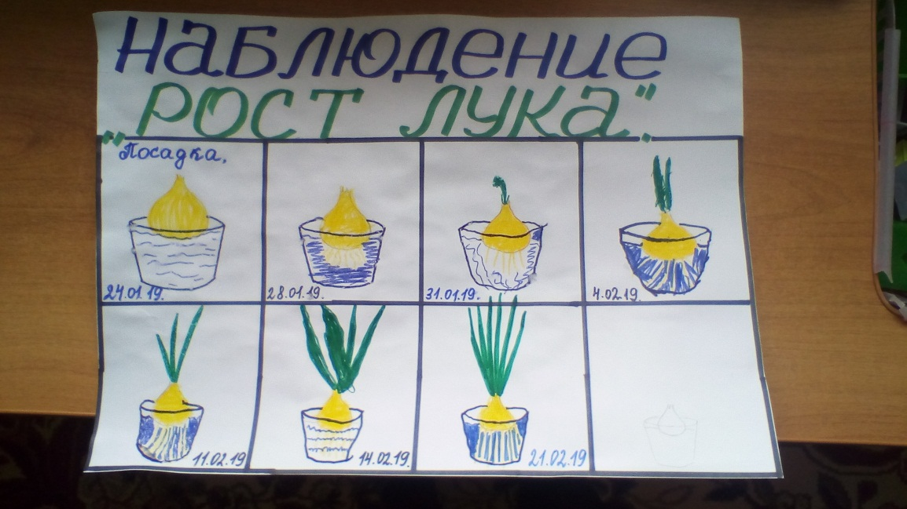
3 ЭТАП - заключительный ( 3 недели )
• Проанализировали и обобщили результаты, полученных в процессе исследовательской деятельности детей.
• Оформили выставку рисунков — аппликаций «Лучок из природного материала».
• Провели конкурс для детей и родителей «Овощи с нашего подоконника», где дети представили на обозрение родителей свои рисунки, подготовили рассказы о том, как они вырастили лучок, укроп, салат на своем подоконнике в группе.
• Провели игру «Волшебный мешочек» с закрытыми глазами.- «Угадай название овоща наощупь».
• Далее родители вместе с детьми представили домашнее задание – выращенный лук и рассказ, как он рос, как за ним они ухаживали.
• Завершился проект-дети кушали лук, выращенный на подоконнике с супчиком
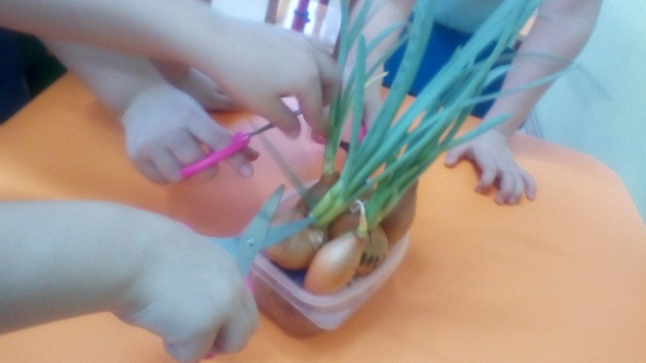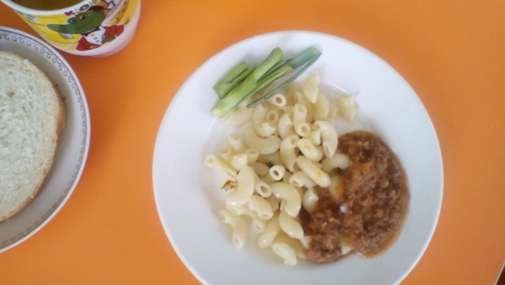

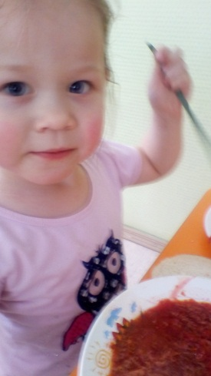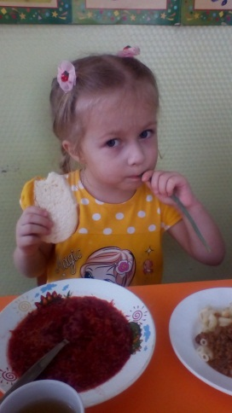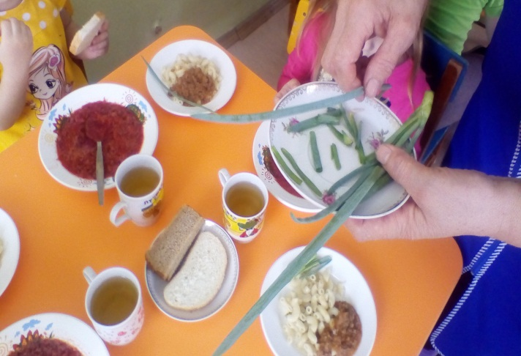
Организационная деятельность.
1. Подобрать художественную литературу, иллюстрации, фото, рисунки- материал по данной теме
2. Подобрать материал: контейнеры, луковицы разных сортов и другие семена овощей для сравнения, и оборудование для опытов и экспериментов детей.
3.Составить перспективный план мероприятий
План реализации проекта.
Подготовительный этап
Сбор художественной литературы: стихи, загадки, пословицы, поговорки, рассказы, сказки про овощи, экологические сказки. Воспитатели группы — 1 неделя.
На родительское собрание призвали родителей «Участвуем в проекте «Зеленый лучок на подоконнике». Воспитатели — 1 неделя.
Приобретение необходимого оборудования (контейнеры, стаканы, земля, луковицы). родители- 1 неделя.
Разбивка грядок на подоконнике. Дети, воспитатели- 2 неделя.
Изготовление табличек - указателей с названиями лука . Дети, воспитатели- 2 неделя.
Исследовательский этап (8 недель)
Рассматривание луковиц и семян лука и других овощей, посадка лука. Дети, воспитатели группы- 3 неделя .
Опытно-экспериментальная деятельность: «Строение лука», «Условия, необходимые для роста лука», «Размножение, рост, развитие зеленого лука». Воспитатели группы — 4 неделя.
Занятия с детьми: «Растительный мир», «Посадка лука», «Первая зелень» «Витамины для детей» «Полезная пища». Воспитатели - в течение проекта.
Проведение дидактических игр « Где растет?», «Что лишнее?», «Узнай на ощупь», «Узнай на вкус», «От какого овоща эта часть?». Воспитатели — 5 неделя.
Разучивание с детьми стихов, загадок, поговорок об овощах, фруктах и ягодах, чтение сказок об овощах. Воспитатели- в течении проекта.
Рассматривание иллюстраций, картин с изображением овощей (сравнить их по цвету, форме , размеру, вкусу). Воспитатели группы- в течении проекта.
Беседы о том, как выращивают другие овощи на огороде, в теплице и оранжереях. Воспитатели — 6 неделя.
Заключительный этап .
Подведение итогов реализации проекта. Дети, воспитатели , родители. 3 неделя
Оформление выставки рисунков детей «От семечки к ростку». «Зеленый лучок из природного материала» Дети, воспитатели -7 неделя.
Праздник «Овощи с нашей грядки», инсценировано сказка «Репка», «Вершки и корешки»: воспитатели , родители -в конце проекта.
Проведение конкурса «Угадай название овоща»: воспитатели - в конце проекта.
Совместное чаепитие детей, родителей и воспитателей группы: воспитатели группы. 8 неделя.

Занятие - исследование: Узнаем, какая земля.
Цель: Выявить свойства земли: имеет вес, черного цвета, почва сыпучая.
Материал, оборудование: земля в контейнерах
Вода
Занятие - эксперимент: Вода и растения
Цель: Выявить насколько вода необходима для роста растений
Материал, оборудование: 2 контейнера с землей и проросшим луком (один поливают регулярно, второй не поливается совсем)
Солнце
Занятие - эксперимент: Солнце и лучок.
Цель: Определить роль солнца в жизни лука и других овощей.
Материал, оборудование: 2 контейнера с землей и проросшим луком (один стоит на солнышке, другой поместили в темную комнату)
Человек
Занятие - опыт- эксперимент: Человек и лук
Цель: Выявить насколько луку необходим уход человека.
Материал, оборудование: 2 контейнера с землей и луком ( один контейнер дети поливают, рыхлят землю, выбирают солнечное место, другой не поливают, не рыхлят землю, поставили в темное место)
Конкурс рисунков
«Зеленый лучок из природного материала»
Материал: Бумага, клей, березовые листочки, садовая декоративная трава

